Информационный бюллетень

«У ребенка конфликт с учителем:

как решить его без проблем для ребенка?»

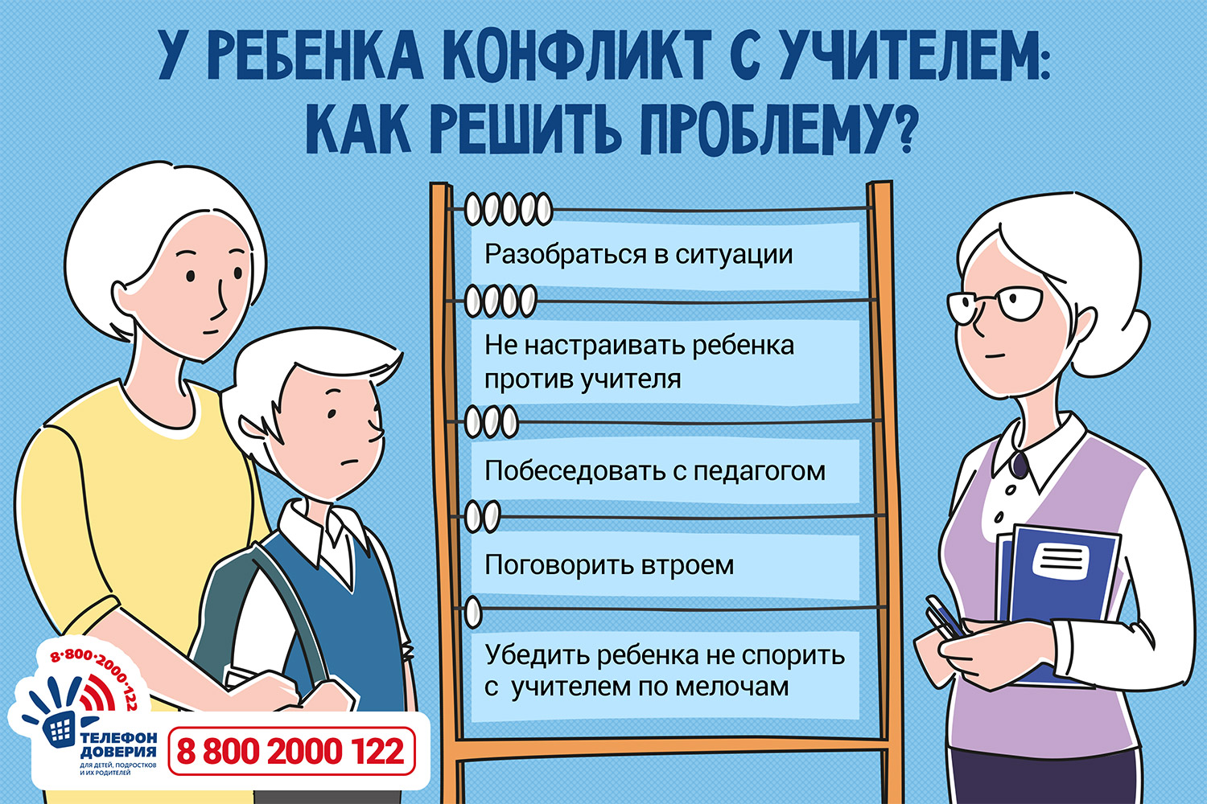

Причин немало: разница в возрасте и опыте, особенности характера и темперамента, общее недопонимание, самоутверждение подростков через противостояние учителю. Такой спор нельзя игнорировать: где-то ребенку можно дать совет, а где-то придется вмешаться.

Психологи Детского телефона доверия 8-800-2000-122 предлагают пошаговый алгоритм разрешения возникших разногласий без обострения отношений.

Разобраться в ситуации
Первые впечатления от конфликта самые яркие и порой обманчивые, поэтому так тяжело понять, что произошло, и кто виноват. Забудьте на время об эмоциях и злых кознях, которые якобы строит педагогический коллектив против вашего сына или дочери. Поговорите со школьником нейтрально, без перехода на личности в стиле «Что на этот раз придумала ваша сумасшедшая математичка?». На данном этапе задача родителя — внимательно выслушать ребенка, не мешая ему выражать эмоции. Если ребенку тяжело сформулировать свои ощущения, помогите: «Ты уверен, что это несправедливо», «Тебе обидно», «Ты злишься». Когда ваш школьник поймет, что его не пытаются обвинить, то будет откровенен. Не надо навязывать свое мнение и давать оценки: «Мария Ивановна права, а ты нет». Ваша задача — проанализировать ситуацию: «С чего начался конфликт? На что негативно среагировал учитель?», «Может быть, ее раздражает твоя манера ответа? Повтори, как отвечал — с той же интонацией»

Не настраивать ребенка против учителя
Не говорите о глупости, некомпетентности или недальновидности педагога. Вы рискуете сильно усложнить их взаимоотношения, особенно если выяснится, что учитель прав или просто был неправильно понят ребенком. И школьнику, и учителю в конфликте сложно признать «поражение». Постарайтесь объяснить ребенку, что каждый человек имеет право на ошибку, даже если он взрослый и работает в школе. Педагог тоже может устать или плохо себя чувствовать. Не стоит подрывать авторитет учителя. Расскажите, что уметь признавать ошибки, неправоту и извиняться — это мудро и правильно.

Побеседовать с учителем
Только не бросайтесь с порога с криками и угрозами. Разъяренные мама или папа вынудят педагога встать в позицию защиты, а их поведение вызовет сомнения в адекватности всей семьи. В беседе с педагогом так же сохраняйте нейтралитет — просто выслушайте его мнение о причинах конфликта. Сопоставьте услышанное и сделайте выводы. Предложите сообща найти выход из положения

Поговорить втроем
После того, как самая эмоциональная часть выплеснута в разговоре с вами, сторонам будет проще высказать друг другу претензии. Но это не главное. Цель встречи — не критика и взаимные обвинения, а поиск выхода. Роль родителя сейчас посредническая: собирать предложения и вырабатывать компромиссные решения. Будьте на стороне ребенка. Не ругайтесь и не кричите. Даже если вы согласны с педагогом и считаете обвинения справедливыми, не спешите поддакивать и называть ребенка «горем луковым», с которым уже «все намучились». Покажите школьнику, что готовы поддержать его. Свои соображения выскажите ему наедине.

Не спорить по мелочам
Попросите ребенка наконец-то надеть обложку на учебник, если этого давно требует педагог. Это гораздо быстрее и проще, чем каждый раз конфликтовать и выслушивать назидания. В принципиальных вопросах тоже не следует «показывать учителю характер». Можно согласиться, покивать и пообещать следовать рекомендациям, а кое-что сделать по-своему. И нервы целы, и отношения между школьником и учителем восстановлены.

Если у вас возникли трудности или не хватает ресурсов найти мудрое решение — обратитесь за помощью к школьному психологу или позвоните на Детский телефон доверия 8-800-2000-122
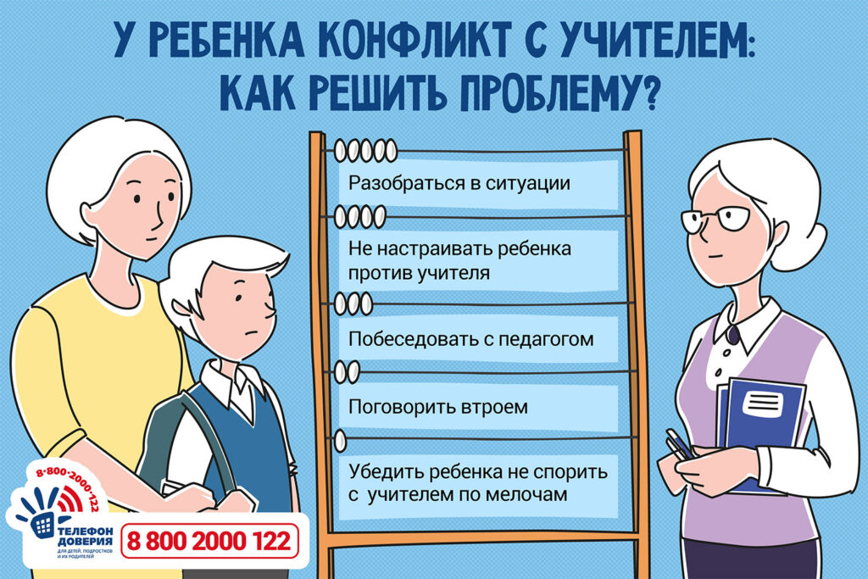
Поделиться в соцсетях:

